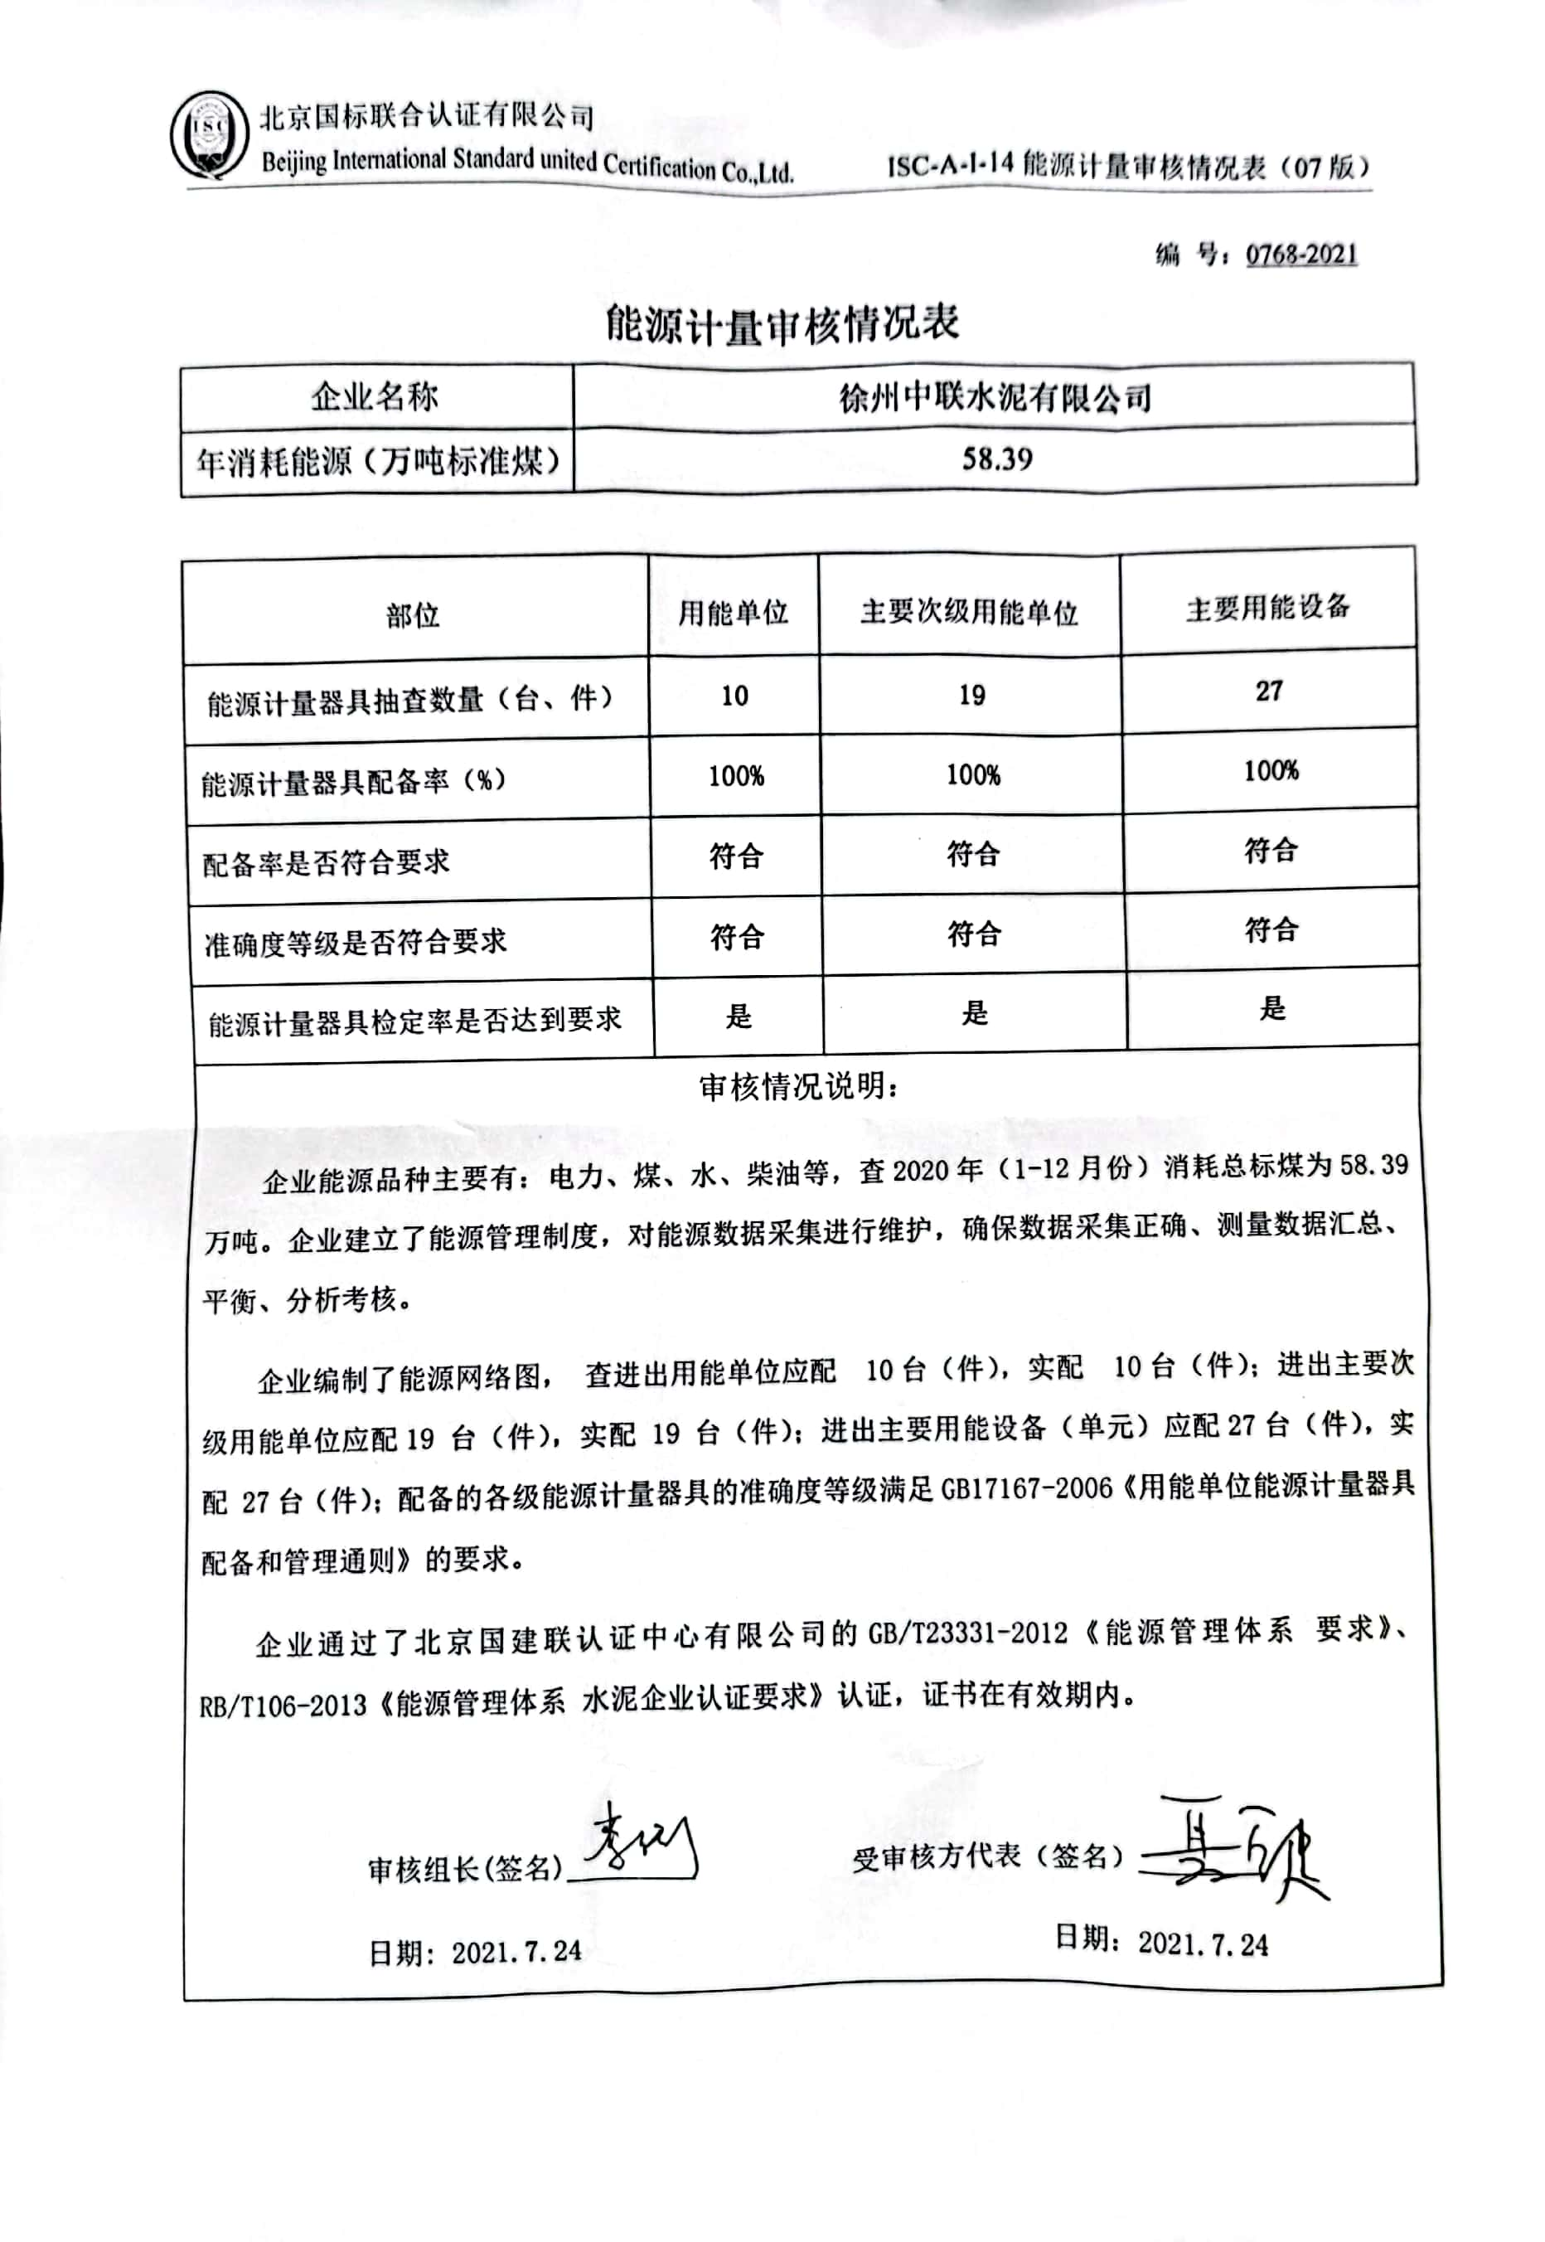
编 号：0768-2021
能源计量审核情况表
企业名称 | 徐州中联水泥有限公司
年消耗能源（万吨标准煤） | 58.39

部位 | 用能单位 | 主要次级用能单位 | 主要用能设备
能源计量器具抽查数量（台、件） | 10 | 19 | 27
能源计量器具配备率（%） | 100% | 100% | 100%
配备率是否符合要求 | 符合 | 符合 | 符合
准确度等级是否符合要求 | 符合 | 符合 | 符合
能源计量器具检定率是否达到要求 | 是 | 是 | 是
审核情况说明：
企业能源品种主要有：电力、煤、水、柴油等，查2020年（1-12月份）消耗总标煤为58.39万吨。企业建立了能源管理制度，对能源数据采集进行维护，确保数据采集正确、测量数据汇总、平衡、分析考核。
企业编制了能源网络图， 查进出用能单位应配 10台（件），实配 10台（件）；进出主要次级用能单位应配19 台（件），实配 19 台（件）；进出主要用能设备（单元）应配27台（件），实配 27台（件）；配备的各级能源计量器具的准确度等级满足GB17167-2006《用能单位能源计量器具配备和管理通则》的要求。
企业通过了北京国建联认证中心有限公司的GB/T23331-2012《能源管理体系 要求》、RB/T106-2013《能源管理体系 水泥企业认证要求》认证，证书在有效期内。

审核组长(签名)_________ 受审核方代表（签名）_________
日期: 2021.7.24 日期：2021.7.24

